GRAD ZAGREB

GRADSKI URED ZA STRATEGIJSKO
PLANIRANJE I RAZVOJ GRADA
Odjel za statistiku

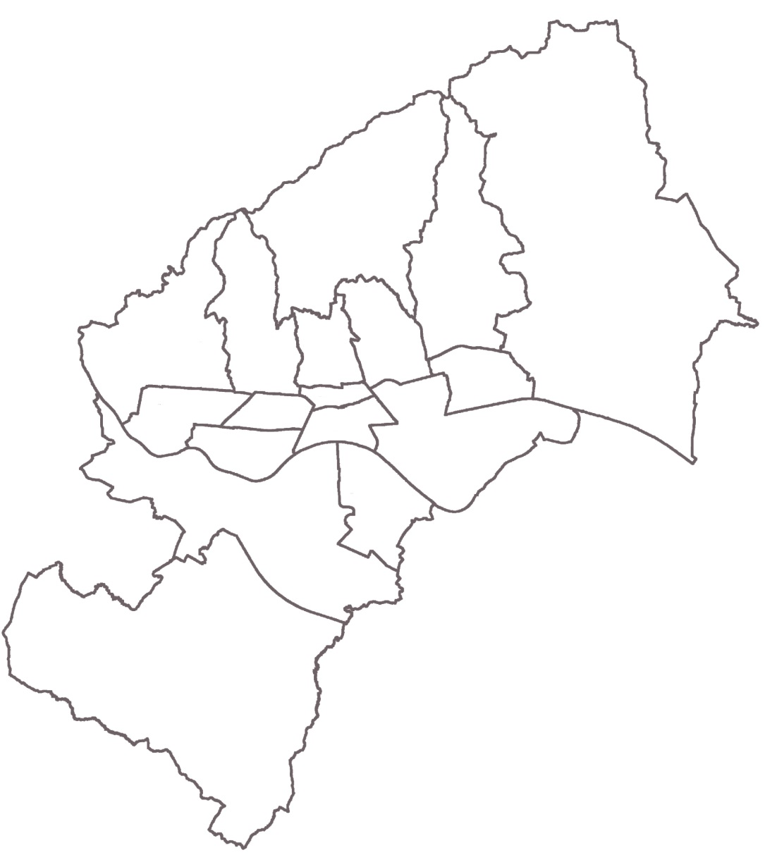

PRIRODNO KRETANJE STANOVNIŠTVA

- podaci po gradskim četvrtima
GRADA ZAGREBA

od 2011. do 2015. godine

Zagreb, prosinac 2016.

Statistički podaci

na jednom mjestu

Izdaje: GRADSKI URED ZA STRATEGIJSKO PLANIRANJE I RAZVOJ GRADA
- Odjel za statistiku
Zagreb, Sv. Ćirila i Metoda 5, telefon: 610-1950, fax: 616-6098
e-mail: statistika@zagreb.hr

Pročelnik: Sanja CVJETKO JERKOVIĆ,dipl.ing.arh.
Urednik: Iva RAZUMOVIĆ, dipl. oec.
Priredili: Iva RAZUMOVIĆ, dipl. oec.,
Željka BEŠLIĆ, struč.spec.comm.
Dubravka PENAVA, stručni referent - statističar

Tiskano: u 30 primjeraka.

MOLIMO KORISNIKE PUBLIKACIJE DA PRILIKOM KORIŠTENJA PODATAKA OBVEZNO NAVEDU IZVOR.

PREDGOVOR

Vitalna statistika nezaobilazan je izvor podataka o prirodnom kretanju stanovništva i bitan pokazatelj demografskog razvoja.

Podaci vitalne statistike temelje se na sustavnom prikupljanju informacija vezanih uz evidencije vitalnih događaja, a odnose se na rođene, umrle i brakove. Prikupljanje i obrada podataka temelje se na međunarodnim metodologijama, preporukama (UN, EUROSTAT, ESA i SNA).

Ova statistička publikacija na jednom mjestu sadrži osnovne podatke o prirodnom kretanju stanovništva tj. pregled vitalnih događaja po osnovnim obilježjima statističkog istraživanja o rođenima i umrlima, sklopljenim i razvedenim brakovima, u razdoblju od 2011. do 2015. godine.

Podaci su prikazani za:

- Grad Zagreb
- gradske četvrti Grada Zagreba
- Republiku Hrvatsku

Osnovni podaci statističkog istraživanja o prirodnom kretanju stanovništva agregirani za područje Grada Zagreba objavljuju se i u drugim statističkim publikacijama, Priopćenjima, a u Statističkom ljetopisu Grada Zagreba redovit su sadržaj.

Podaci publikacije zajedno s drugim podacima o stanovništvu, bit će vrijedan izvor podataka za analitička sagledavanja i promišljanja o demografskom razvoju Grada Zagreba.

GRADSKI URED ZA STRATEGIJSKO
PLANIRANJE I RAZVOJ GRADA

Odjel za statistiku

SADRŽAJ

Predgovor 3

1. Prirodno kretanje stanovništva u Gradu Zagrebu 5
Grafikon - Prirodno kretanje stanovništva u Gradu Zagrebu 5
Grafikon - Vitalni indeks, Grad Zagreb i Republika Hrvatska 5

2. Stope prirodnog kretanja stanovništva, Grad Zagreb i Republika Hrvatska 6
Grafikon - Stope prirodnog prirasta stanovništva Grada Zagreba i Republike Hrvatske 6

3. Prirodno kretanje stanovništva po gradskim četvrtima Grada Zagreba 7
Grafikon - Prirodni prirast stanovništva po gradskim četvrtima Grada Zagreba,
ukupno u razdoblju 2011.-2015. 7

4. Prirodno kretanje stanovništva - godišnji podaci, po gradskim četvrtima Grada Zagreba 8

5. Živorođeni u Gradu Zagrebu, prema spolu i starosti majke 12
Grafikon - Živorođeni u Gradu Zagrebu, prema spolu, ukupno u razdoblju 2011.-2015. 12
Grafikon - Izvanbračna djeca na 1000 živorođenih, Grad Zagreb i Republika Hrvatska 12

6. Živorođeni prema spolu i starosti majke, po gradskim četvrtima Grada Zagreba 13
Grafikon - Živorođeni po gradskim četvrtima Grada Zagreba,
ukupno u razdoblju 2011.-2015. 16

7. Umrli u Gradu Zagrebu, prema spolu i starosti 17
Grafikon - Umrli u Gradu Zagrebu, prema spolu 17
Grafikon - Struktura umrlih prema starosti, u Gradu Zagrebu, u razdoblju 2011.-2015. 17

8. Umrli prema spolu i starosti, po gradskim četvrtima Grada Zagreba 18
Grafikon - Umrli po gradskim četvrtima Grada Zagreba,
ukupno u razdoblju 2011.-2015. 21

9. Sklopljeni brakovi po gradskim četvrtima Grada Zagreba 22
Grafikon - Sklopljeni brakovi po gradskim četvrtima Grada Zagreba,
ukupno u razdoblju 2011.-2015. 22

10. Razvedeni brakovi po gradskim četvrtima Grada Zagreba 23
Grafikon - Razvedeni brakovi po gradskim četvrtima Grada Zagreba,
ukupno u razdoblju 2011.-2015. 23

Metodološka objašnjenja 24

METODOLOŠKA OBJAŠNJENJA ¹⁾

Izvor podataka vitalne statistike

Podaci vitalne statistike temelje se na sustavnom prikupljanju informacija vezanih za evidencije vitalnih događaja, a odnose se na rođene, umrle i sklopljene brakove upisane u državnim maticama rođenih, umrlih i vjenčanih.

Podaci o rođenima prikupljaju se na Statističkom izvještaju o rođenju (obrazac DEM-1), podaci o umrlima na Statističkom izvještaju o smrti (obrazac DEM-2), a podaci o vjenčanima na Statističkom izvještaju o sklopljenom braku (obrazac DEM-3), za svaki upis u državnu maticu rođenih, umrlih ili vjenčanih.

Izvor podataka o razvedenim i poništenim brakovima su registri i spisi općinskih sudova nadležnih za razvod braka, a prikupljaju se na Statističkom izvještaju o razvedenom braku (obrazac RB-1).

Obuhvat i usporedivost

Podaci vitalne statistike prikupljaju se i obrađuju u skladu s definicijom ukupnog stanovništva prema međunarodnim preporukama (UN, Eurostat, ESA i SNA), a obuhvaćaju sve osobe koje su se rodile, umrle ili sklopile brak u određenoj kalendarskoj godini, a upisane su u državne matice, rođenih, umrlih i vjenčanih. Statističkim istraživanjem o razvedenim brakovima obuhvaćeni su svi razvedeni brakovi čija je pravomoćnost presude nastupila u kalendarskoj godini.

Kod usporedbe podataka vitalne statistike potrebno je voditi računa o promjeni definicije ukupnog stanovništva koja se u statističkim istraživanjima o rođenima i umrlima primjenjuje od 1998., a o sklopljenim i razvedenim brakovima od 2000.

Definicije i objašnjenja

Živorođenim djetetom smatra se svako dijete koje pri rođenju diše i pokazuje druge znakove života kao što su kucanje srca, pulsiranje pupčane vrpce i nedvojbeno kretanje voljnih mišića. Ako dijete ubrzo nakon poroda umre, najprije se registrira kao živorođeno, a zatim kao umrlo dojenče.

Mrtvorođenim djetetom smatra se dijete rođeno odnosno izvađeno iz tijela majke bez ikakvih znakova života, tj. ako nije disalo niti pokazivalo neki drugi znak života, a nošeno je dulje od 22 tjedna trudnoće i 500 grama ili više porodne težine. Izbacivanje mrtvog ploda nošenoga manje od 22 tjedna trudnoće i 499 grama ili manje porodne težine smatra se pobačajem (abortusom), bez obzira na to je li riječ o spontanom ili namjernom prekidu trudnoće i ne registrira se u državnim maticama niti su ti podaci iskazani u ukupnom broju mrtvorođenih.
Umrli je svaka živorođena osoba kod koje je nastupio trajni prestanak svih vitalnih funkcija. Ovdje nisu uključeni mrtvorođeni.
Umrlom dojenčadi smatraju se djeca koja su umrla prije navršene prve godine života

Prirodni prirast je razlika između broja živorođene djece i broja umrlih osoba u određenom razdoblju.
Vitalni indeks je omjer između broja živorođene djece i broja umrlih osoba, tj. broj živorođenih u odnosu na 100 umrlih osoba.

Bračnim djetetom smatra se ono dijete koje je rođeno za trajanje braka ili tijekom tristo dana od prestanka braka.

Sklopljeni brak je zakonom uređena životna zajednica žene i muškarca.

Razvedeni brak je pravomoćnom presudom nadležnog suda raskinuta bračna zajednica.

Kratice

ESA Europski sustav nacionalnih računa
Eurostat Statistički ured Europske unije
SNA Sustav nacionalnih računa
UN Ujedinjeni narodi

¹⁾ Izvor: Državni zavod za statistiku, Statistička izvješća i Priopćenje - Prirodno kretanje stanovništva

